**软件工程**

**动态作业管理系统需求规格说明书**

**版本<1.0>**

**小组成员：姚扬鑫、徐昊博**

修订历史记录

|  |  |  |  |
| --- | --- | --- | --- |
| **日期** | **版本** | **说明** | **作者** |
|  |  |  |  |
|  |  |  |  |
|  |  |  |  |
|  |  |  |  |

目录

1.项目前景和范围 5

1.1业务分析 5

1.1.1行业前景 5

1.1.2用户分析 5

1.1.3市场痛点 6

1.2系统解决方案 7

1.2.1问题分析及目标 7

1.2.2解决方案 9

1.3涉众和用户说明 11

1.3.1用户说明 11

1.3.2涉众简档 11

2.功能需求 12

3.用例建模 15

3.1用例列表 15

3.2用例图 16

3.2.1作业用例图 16

3.2.2“作业拼”用例图 16

3.2.3个人中心用例图 17

3.3用例描述 17

3.3.1作业管理 17

3.3.2作业求助管理 24

3.3.3个人中心管理 29

4.界面原型 31

4.1移动端界面原型 31

4.1.1整体页面流 31

4.1.2 LOGO页面与登录界面 33

4.1.3课程中心界面 33

4.1.4希望广场界面 35

4.1.5个人中心界面 37

4.2网页端界面原型 38

4.2.1整体概览 38

4.2.1登录界面 39

4.2.2主页（课程信息总览） 39

4.2.3课程选择主页面 40

4.2.4课程班级名单页面 40

4.2.5课程作业列表页面 40

4.2.6作业完成详细页面 41

4.2.7作业求助发布页面 41

4.2.8希望广场主页（作业求助页面） 42

4.2.9我的发布内容查看以及相关回复查看 42

4.2.10个人信息主页 43

5.UML建模 44

5.1类图 44

5.2顺序图 44

5.2.1作业管理 44

5.2.2作业拼管理 45

5.2.3用户查看个人信息 45

5.3状态图 46

5.3.1老师状态图 46

5.3.2学生状态图 46

# 1.项目前景和范围

## 1.1业务分析

### 1.1.1行业前景

1.教育信息化的推动：随着信息技术的不断发展和普及，教育信息化已成为教育改革和发展的重要趋势。动态作业管理系统作为教育信息化的重要组成部分，将在教育领域发挥越来越重要的作用。

2.在线教育的兴起：在线教育市场迅速增长，越来越多的学校和机构开始采用在线教育平台进行教学活动。动态作业管理系统可以为在线教育平台提供必要的作业管理和评估功能，满足教育机构和学生的需求。

3.个性化学习的需求：随着教育理念的转变，个性化学习逐渐受到重视。动态作业管理系统可以根据学生的个性化需求和学习进度，为其提供定制化的作业内容和反馈，促进学生的个性化学习。

4.教学效果评估的重要性：对教学效果的评估已成为教育工作者关注的焦点。动态作业管理系统可以通过对作业的统计分析和学生表现的评估，帮助教师了解学生的学习情况，并及时调整教学策略，提高教学效果。

5.移动学习的普及：随着移动互联网的发展，移动学习已成为一种重要的学习方式。动态作业管理系统可以提供移动端应用程序，方便学生随时随地查看作业内容和提交作业，满足移动学习的需求。

综上所述，动态作业管理系统行业具有广阔的发展前景和市场需求。随着教育信息化的不断深入和在线教育的持续发展，动态作业管理系统将在教育领域发挥越来越重要的作用，并为教育改革和教学效果提升做出积极贡献。

### 1.1.2用户分析

①学生用户

用户特点：对于学生用户来说，他们可能是系统中最活跃的用户群体。他们渴望在学习过程中得到帮助和支持，愿意与他人分享知识和经验，以提高学习效果。他们对系统的互帮互助机制感兴趣，希望通过帮助他人获取奖励。

使用需求：学生用户希望系统提供清晰明了的界面和操作流程，方便他们快速找到需要的信息和功能。他们希望能够轻松地发布自己的作业难点，获取他人的帮助，并在帮助他人的过程中获得相应的奖励。

期望体验：学生用户希望系统能够为他们提供一个友好的学习社区，让他们能够与同学们交流学习经验、分享问题、解决困难，并从中获得成就感和满足感。

②教师用户

用户特点：对于教师用户来说，他们可能更注重系统的教学管理和监督功能。他们希望系统能够为他们提供有效的教学工具，帮助他们更好地管理课程、监控学生学习情况，并在学生之间建立良好的互助氛围。

使用需求：教师用户希望系统能够提供丰富多样的作业设计和评价方式，支持学生之间的互帮互助，并能够及时发现学生的学习问题和困难，给予针对性的指导和支持。

期望体验：教师用户希望系统能够为他们提供详尽的学生数据分析和报告，帮助他们评估教学效果和改进教学方法。他们也希望系统能够为学生提供奖励机制，鼓励他们积极参与互帮互助活动，共同提高学习效果。

③管理员用户

用户特点：对于管理员用户来说，他们关注系统的稳定性和安全性，以及用户行为的规范性和合法性。他们需要对系统进行全面的管理和监督，确保系统的正常运行和用户的合法权益。

使用需求：管理员用户需要系统能够提供完善的管理工具和功能，帮助他们对用户行为进行监控和管理，及时发现和处理违规行为和安全隐患，保障系统的稳定和安全。

期望体验：管理员用户希望系统能够为他们提供清晰明了的管理界面和操作流程，减少管理工作的复杂性和工作量。他们也希望系统能够及时响应用户反馈，解决用户问题，保持系统的良好声誉和用户满意度。

### 1.1.3市场痛点

经过对周围同学的调查了解，我们认为传统作业管理存在以下弊端：

1.传统作业模式单一：传统的作业模式缺乏创新和多样性，学生在完成作业时往往只能按照老师布置的任务要求进行，无法充分发挥个人特长和兴趣。

2.学习过程缺乏互动性：传统的作业形式限制了学生之间的交流和互动，学生在解决问题时往往只能依靠自己或老师，无法与同学分享思路、交流经验，导致学习过程缺乏活力和乐趣。

3.作业反馈不及时：传统作业的批改和反馈通常需要等待较长时间，无法及时发现和解决学生学习中的问题，影响学习效果和学习积极性。

4.学生学习动力不足：由于缺乏互动性和激励机制，学生完成作业的动力不高，导致学习积极性不足，影响学习效果和学习成绩。

5.作业内容缺乏差异化：传统作业缺乏个性化和差异化，不能满足不同学生的学习需求和兴趣，影响学生的学习积极性和学习效果。

通过动态作业管理系统，可以解决以上市场痛点，提供丰富多样的作业内容和任务形式，鼓励学生自主选择和创新，激发学生学习兴趣和动力。同时，系统还能够促进学生之间的交流和互动，提供实时的作业反馈和个性化指导，帮助学生更好地理解和掌握知识，提高学习效果和学习积极性。

## 1.2系统解决方案

### 1.2.1问题分析及目标

问题分析及目标如表1.1-1.7。

|  |  |
| --- | --- |
| **要素** | **内容** |
| ID | P1 |
| 提出者 | 学生 |
| 关联者 | 学生，老师 |
| 问题 | 学生在做作业时遇到困难或不理解的问题，但缺乏解决方法和思路。 |
| 影响 | 影响学生的学习效率和学习成绩，可能导致学习积极性下降。 |
| 目标 | 构建互帮互助的动态作业系统，激发学生思考和沟通，帮助学生解决作业中遇到的问题。 |

表1.1 P1

|  |  |
| --- | --- |
| **要素** | **内容** |
| ID | P2 |
| 提出者 | 学生 |
| 关联者 | 老师、学生 |
| 问题 | 学生在学习过程中对某些知识点掌握不熟练，影响学习效果。 |
| 影响 | 影响学生对学习的信心和学习成绩，可能导致学习困难。 |
| 目标 | 提供针对性的学习资源和指导，帮助学生加深对知识点的理解和掌握。 |

表1.2 P2

|  |  |
| --- | --- |
| **要素** | **内容** |
| ID | P3 |
| 提出者 | 学生 |
| 关联者 | 学生，老师 |
| 问题 | 学生之间缺乏学术交流和互动，限制了学习氛围和学习效果。 |
| 影响 | 学生缺乏与同学分享思路、交流经验的机会，影响学习效果和学习兴趣。 |
| 目标 | 促进学生之间的学术交流和互动，建立良好的学习氛围和合作机制。 |

表1.3 P3

|  |  |
| --- | --- |
| **要素** | **内容** |
| ID | P4 |
| 提出者 | 管理员 |
| 关联者 | 学生 |
| 问题 | 学生在系统中帮助他人解决问题，但无法得到相应的奖励和认可。 |
| 影响 | 影响学生的积极性和参与度，可能导致学生不愿意帮助他人。 |
| 目标 | 建立奖励机制，鼓励学生参与互帮互助活动，提高学生学习动力和积极性。 |

表1.4 P4

|  |  |
| --- | --- |
| **要素** | **内容** |
| ID | P5 |
| 提出者 | 管理员 |
| 关联者 | 学生 |
| 问题 | 部分学生在系统中滥用帮助资源，但没有得到相应的惩罚和警示。 |
| 影响 | 影响学生对系统公平性和规则执行的认可度，可能导致滥用行为增加。 |
| 目标 | 建立惩罚机制，对滥用帮助资源的学生进行警示和处罚，维护系统秩序和公平性。 |

表1.5 P5

|  |  |
| --- | --- |
| **要素** | **内容** |
| ID | P6 |
| 提出者 | 老师 |
| 关联者 | 学生 |
| 问题 | 老师管理学生作业过程繁琐，耗费大量时间和精力。 |
| 影响 | 影响老师对教学的专注度和教学效果，可能导致教学质量下降。 |
| 目标 | 简化作业管理流程，提高老师管理作业的效率和便利性。 |

表1.6 P6

|  |  |
| --- | --- |
| **要素** | **内容** |
| ID | P7 |
| 提出者 | 老师 |
| 关联者 | 学生 |
| 问题 | 老师需要花费大量时间和精力帮助学生解决作业中的问题，无法顾及其他教学工作。 |
| 影响 | 影响老师的教学质量和工作效率，可能导致教学任务无法完成。 |
| 目标 | 建立学生自主学习和互帮互助的机制，减轻老师个别辅导的压力，提高教学效率。 |

表1.7 P7

### 1.2.2解决方案

解决方案如表1.8-1.10。

|  |  |  |
| --- | --- | --- |
| **要素** | **内容** | |
| ID | P1、P2、P3 | |
| 解决方案 | 方案描述 | 提供在线学习社区，学生可在其中提问、回答问题，分享学习经验和资料。系统还提供知识点整理和归纳功能，帮助学生梳理知识框架。 |
| 业务优势 | 1、提升学生解决问题的效率和质量，促进学生对知识点的理解和掌握。  2、建立良好的学习氛围和合作机制，促进学生之间的学术交流和互动。  3、提高学生的学习兴趣和积极性，增强学生对学习的主动性和参与度。 |
| 代价 | 1、需要投入一定的人力和物力资源，维护学习社区的运行和管理。  2、需要对学生的提问和回答进行监督和管理，确保信息的准确性和有效性。 |

表1.8 解决方案1

|  |  |  |
| --- | --- | --- |
| **要素** | **内容** | |
| ID | P4、P5 | |
| 解决方案 | 方案描述 | 建立奖励机制，对帮助他人解决问题的学生进行奖励，如积分、荣誉称号等；对滥用帮助资源的学生进行惩罚，如降低权限、暂停使用功能等。 |
| 业务优势 | 1、激励学生参与互帮互助活动，提高学生的学习动力和积极性。  2、维护系统秩序和公平性，促进学生良好行为的形成和发展。 |
| 代价 | 1、需要建立完善的奖惩机制，保证奖励和惩罚的公正性和有效性。  2、需要对学生行为进行监控和管理，及时发现和处理违规行为。 |

表1.9 解决方案2

|  |  |  |
| --- | --- | --- |
| **要素** | **内容** | |
| ID | P6、P7 | |
| 解决方案 | 方案描述 | 提供智能作业管理系统，包括自动批改作业、学生自主提交作业、作业统计分析等功能；建立学生互帮互助机制，减轻老师个别辅导压力。 |
| 业务优势 | 1、简化作业管理流程，提高老师管理作业的效率和便利性。  2、增加学生自主学习和互帮互助的机会，促进学生自主学习和合作学习能力的培养。 |
| 代价 | 1、需要投入一定的技术和人力资源，开发和维护智能作业管理系统。  2、需要对学生互帮互助行为进行监督和管理，确保合理性和有效性。 |

表1.10 解决方案3

## **1.3涉众和用户说明**

### 1.3.1用户说明

本应用主要是针对高校群体而设计的动态作业管理系统，面向的用户对象主要是在校的学生、教师以及相关管理人员详细用户说明如下：

（1）学生

主要用户群体，使用系统来完成课程作业。

可以查看布置的作业任务、提交作业、查看作业批改结果。

可以在学习社区中提问、回答问题，分享学习经验和资料。

（2）教师

使用系统来布置作业、批改作业、管理学生作业情况。

可以查看学生提交的作业、对作业进行评分和反馈。

可以通过系统分析学生作业情况，调整教学策略。

（3）管理员

管理系统的运行和维护，确保系统的安全和稳定。

可以管理用户信息、监督系统运行情况。

负责处理系统中出现的问题和异常情况。

### 1.3.2涉众简档

涉众简档如表1.11。

|  |  |  |  |  |  |
| --- | --- | --- | --- | --- | --- |
| **涉众** | **特征** | **主要目标** | **态度** | **主要关注点** | **约束条件** |
| 学生 | 在校学生，具有一定的学习需求和作业需求，对学习社区和互帮互助感兴趣。 | 提高学习效率，获取学习帮助，提高学习成绩。 | 积极向上，愿意尝试新的学习方式遵守系统规定，不得滥用帮助资源，不得作弊 | 作业提交、作业批改、学习社区交流、奖励机制 | 无 |
| 教师 | 具有一定的教学经验和管理能力，关注学生作业情况和教学效果 | 提高教学效果，便捷管理作业，促进学生互助和合作 | 乐于分享，愿意尝试新的教学方式，保障教学质量，遵守教育规定和学校要求 | 作业布置、作业批改、学生表现评估、教学反馈 | 教师账号资格 |
| 管理员 | 负责系统的运行和维护，具有一定的技术和管理能力 | 确保系统安全稳定运行，监督用户行为，维护系统秩序 | 严谨认真，注重细节，具有责任心遵守相关法律法规，保障用户隐私和数据安全 | 系统运行状态、用户管理、安全防护、问题处理 | 管理员超级账号资格 |

表1.11 涉众简档表

# 2.功能需求

功能需求如表2.1。

|  |  |  |  |
| --- | --- | --- | --- |
| **需求名称** | **需求描述** | **需求来源** | **需求优先级** |
| 用户登录 | 用户进入登录页面，输入用户名和密码。系统验证用户名和密码是否匹配。登录成功后，用户跳转至系统首页，显示功能菜单。 | 用户，管理员 | 高 |
| 作业提交 | 学生可以在规定的时间内提交作业，系统会记录提交时间并标记为已提交。 | 学生 | 低 |
| 作业查看导出 | 学生可以查看已发布的作业，包括作业内容和截止日期，并且学生可以导出自己的相关作业成绩。 | 学生 | 低 |
| 作业修改 | 对于已经提交的作业，学生可以在规定时间内重新进入作业进行修改 | 学生 | 中 |
| 作业批改 | 教师可以对学生提交的作业进行批改和评分，系统会记录批改结果。 | 老师 | 中 |
| 作业反馈 | 学生可以查看教师对作业的批改结果和评语，了解自己的表现并改进作业质量。 | 学生，老师 | 中 |
| 作业删除 | 教师可以选中以及布置的作业将其删除，此后学生查看不到相关作业 | 老师 | 中 |
| 问题发布 | 学生可以在系统中发布作业中遇到的问题，包括问题描述和相关作业内容。 | 学生，老师 | 中 |
| 问题参与 | 学生和教师可以对学生发布的问题进行回答或提供解决思路。 | 学生，老师 | 高 |
| 问题修改 | 学生可以在系统当中自己已经发布的求助里修改自己的问题提出 | 学生 | 中 |
| 问题解决 | 学生可以根据他人的回答或解决思路来解决自己的问题，提高作业完成质量。 | 学生，老师 | 高 |
| 问题查看 | 其他学生和教师可以登录系统，查看其他学生发布的问题，并进行回答或讨论。 | 学生，老师 | 中 |
| 个人列表查看 | 学生可以自己登录系统上的个人提问中心，在这里可以看到自己发布的问题提问 | 学生 | 中 |
| 积分奖励 | 学生在系统中参与互帮互助、分享学习资源等行为可以获得来自教师给予的平时分奖励。 | 老师 | 中 |
| 积分惩罚 | 对于严重违规的用户，教师可以扣除一些相应的平时分，作为惩罚措施。 | 老师 | 中 |
| 用户查看个人信息 | 用户可以点击个人页面查看自己的个人信息，包括用户名、头像等。 | 学生 | 低 |
| 用户查看课程列表 | 用户可以在系统主页面查看自己所选修的课程，并可以点击进入到相关的某一门课 | 学生 | 低 |
| 用户查看课程简介 | 当用户选择其中某一门课程的时候可以查看到课程的简介和相关的教学计划 | 学生 | 低 |
| 用户查看作业列表 | 用户可以选择该课程的所有相关作业并可以选择某个特定作业做 | 学生 | 低 |
| 用户查看班级列表 | 用户可以选择某个其选修的课程查看自己教学班级的所有同学 | 学生 | 低 |
| 账号切换 | 用户可以在个人信息页面选择切换账号，则会退回至登录页面重新登录 | 用户 | 高 |
| 数据管理 | 管理员可以管理系统中的数据，包括备份和恢复数据、清理无用数据等，确保数据的安全性和完整性。 | 管理员 | 高 |
| 系统设置 | 管理员可以配置系统参数，如奖励规则，惩罚规则等，以满足不同教学需求和管理要求。 | 管理员 | 高 |
| 权限管理 | 管理员可以管理用户的权限，包括添加、修改和删除用户的权限，确保用户权限的合理分配和管理。 | 管理员 | 高 |
| 日志管理 | 管理员可以查看系统操作日志，包括用户登录、作业发布、作业提交等操作，用于监控系统运行情况和用户行为。 | 管理员 | 高 |

表2.1功能需求表

# 3.用例建模

## 3.1用例列表

|  |  |
| --- | --- |
| **ID** | **名称** |
| 1.0 | 作业管理 |
| 1.1 | 用户发布作业 |
| 1.2 | 用户修改作业 |
| 1.3 | 用户删除作业 |
| 1.4 | 用户批改作业 |
| 1.5 | 用户导出作业成绩 |
| 1.6 | 用户提交作业 |
| 2.0 | 作业求助管理 |
| 2.1 | 用户发布作业求助 |
| 2.2 | 用户修改作业求助 |
| 2.3 | 用户删除作业求助 |
| 2.4 | 用户参与作业协助 |
| 2.5 | 用户进行奖惩操作 |
| 3.0 | 个人中心管理 |
| 3.1 | 用户查看个人信息 |
| 3.2 | 用户进行切换账号 |

## 3.2用例图

### 3.2.1作业用例图

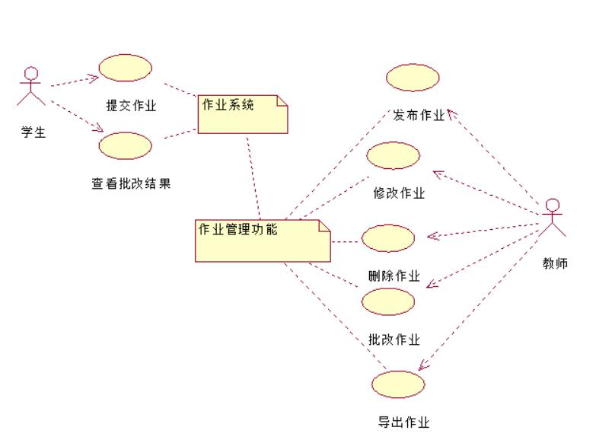

### 3.2.2“作业拼”用例图

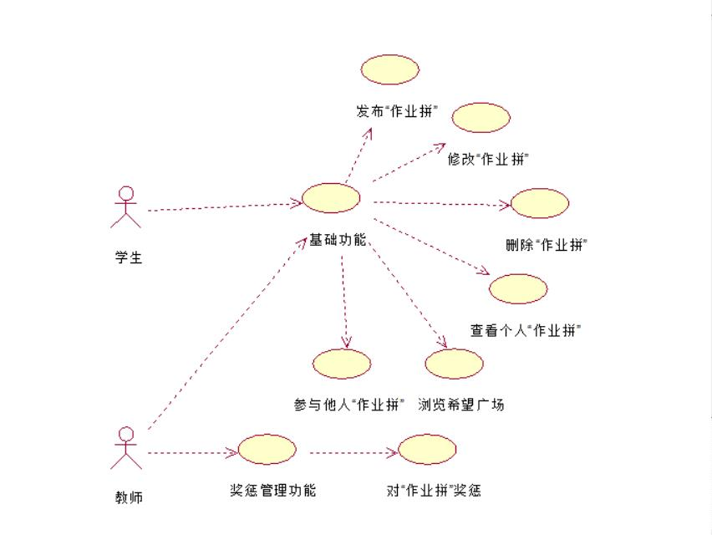

### 3.2.3个人中心用例图

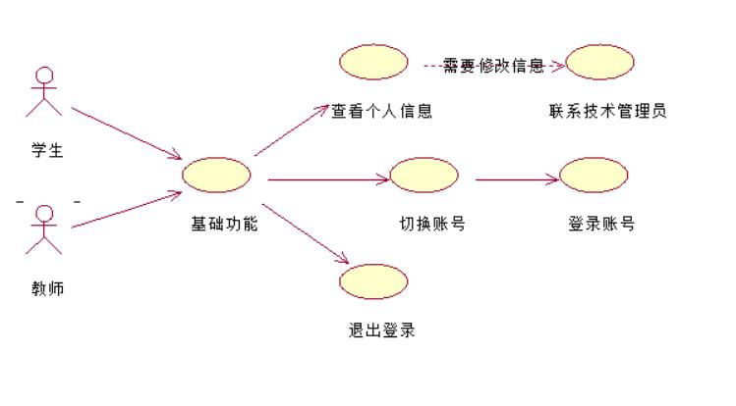

## 3.3用例描述

本节为用例详细描述，用自然语言详细描述用例，便于在客户、用户、需求开发人员和解系统设计人员之间交流。

### 3.3.1作业管理

|  |  |
| --- | --- |
| ID | 1.1 |
| 用例名称 | 用户发布作业 |
| 主要参与者 | 教师、学生 |
| 目标 | 教师能够成功发布作业，学生能够查看并完成发布的作业。 |
| 前提条件 | 1. 教师已登录到系统中。 2. 教师是该课程的授课教师。 3. 学生已登录到系统中。 4. 学生已选择了要查看作业的课程。 |
| 触发器 | 教师点击课程管理页面中的“发布作业”按钮。 |
| 场景 | 1. 教师登录到系统中。 2. 教师选择要发布作业的课程。 3. 教师点击课程管理页面中的“发布作业”按钮。 4. 系统显示发布作业页面，教师输入作业的标题、内容、截止时间等信息。 5. 教师完成作业信息的输入后，点击“发布”按钮。 6. 系统验证作业信息，确认无误后，将作业发布至系统。 7. 学生登录到系统中。 8. 学生选择要查看作业的课程。 9. 系统显示该课程的作业列表，学生可以查看到教师发布的作业。 10. 学生点击查看作业详情，了解作业要求和截止时间。 |
| 异常 | 1. 如果教师在发布作业过程中遇到网络故障或其他问题，系统应该提示教师重新尝试发布作业。 2. 如果学生在查看作业过程中遇到网络故障或其他问题，系统应该提示学生重新尝试查看作业。 |
| 优先级 | 高 |
| 何时可用 | 教师在需要发布作业时，学生在需要查看作业时均可用。 |
| 使用频率 | 每当有新作业需要发布时，教师会使用该功能发布作业；学生在每次课程中会使用该功能查看作业。 |
| 主要参与者使用方式 | 1. 教师登录系统后，通过课程管理页面选择相应课程，然后点击“发布作业”按钮，填写作业信息后发布。 2. 学生登录系统后，通过课程页面选择要查看的课程，然后即可查看到发布的作业列表。 |
| 次要参与者 | 无 |
| 次要参与者使用方式 | 无 |
| 未解决的问题 | 无 |

表3.1 用例描述-用户发布作业

|  |  |
| --- | --- |
| ID | 1.2 |
| 用例名称 | 用户修改作业 |
| 主要参与者 | 教师 |
| 目标 | 教师能够成功修改已发布的作业。 |
| 前提条件 | 教师已登录到系统中。  教师是该课程的授课教师。  已经发布了作业。 |
| 触发器 | 教师进入课程管理页面后点击相应作业的“修改”按钮。 |
| 场景 | 教师登录到系统中。  教师进入课程管理页面，并找到相应作业。  在作业列表中，教师点击相应作业的“修改”按钮。  系统显示作业修改页面，教师可以修改作业的标题、内容、截止时间等信息。  教师完成作业的修改后，点击“保存修改”按钮。  系统验证作业修改信息，确认无误后，更新作业信息并保存至系统。  学生收到系统通知，表示作业信息已更新。 |
| 异常 | 如果作业修改时间已过期，系统将拒绝教师的修改请求。  如果教师在修改过程中遇到网络故障或其他问题，系统应该提示教师重新尝试修改作业。  如果学生在查看作业过程中遇到网络故障或其他问题，系统应该提示学生重新尝试查看作业。 |
| 优先级 | 高 |
| 何时可用 | 教师在需要修改作业信息时均可使用。 |
| 使用频率 | 每当需要调整作业要求或截止时间时，教师会使用该功能。 |
| 主要参与者使用方式 | 教师登录系统后，通过课程管理页面找到相应的作业，然后点击“修改”按钮，修改完成后保存。  学生登录系统后，通过课程页面选择相应的作业，然后即可查看到修改后的作业。 |
| 次要参与者 | 无 |
| 次要参与者使用方式 | 无 |
| 未解决的问题 | 无 |

表3.2 用例描述-用户修改作业

|  |  |
| --- | --- |
| ID | 1.3 |
| 用例名称 | 用户删除作业 |
| 主要参与者 | 教师、学生 |
| 目标 | 教师能够成功删除已发布的作业。 |
| 前提条件 | 1. 教师已登录到系统中。 2. 教师是该课程的授课教师。 3. 对应的作业已经发布 |
| 触发器 | 教师进入作业管理页面后点击相应作业的“删除”按钮。 |
| 场景 | 1. 教师登录到系统中。 2. 教师进入作业管理页面，并找到相应的作业。 3. 在作业列表中，教师点击相应作业的“删除”按钮。 4. 系统弹出确认删除的提示框，教师确认后继续。 5. 系统删除该作业的相关信息，并从系统中移除。 |
| 异常 | 1. 如果作业删除时间已过期，系统将拒绝教师的删除请求。 2. 如果教师在删除过程中遇到网络故障或其他问题，系统应该提示教师重新尝试删除作业。 |
| 优先级 | 高 |
| 何时可用 | 教师在需要删除作业时均可使用。 |
| 使用频率 | 根据需要，可能不是很频繁。 |
| 主要参与者使用方式 | 教师登录系统后，通过作业管理页面找到相应的作业，然后点击“删除”按钮，确认后即可删除。 |
| 次要参与者 | 无 |
| 次要参与者使用方式 | 无 |
| 未解决的问题 | 无 |

表3.3 用例描述-用户删除作业

|  |  |
| --- | --- |
| ID | 1.4 |
| 用例名称 | 用户批改作业 |
| 主要参与者 | 教师 |
| 目标 | 教师能够成功批改学生提交的作业。 |
| 前提条件 | 1. 教师已登录到系统中。 2. 学生已经提交了作业。 3. 作业的批改时间尚未截止。 |
| 触发器 | 教师进入课程管理页面后点击相应作业的“批改”按钮。 |
| 场景 | 1. 教师登录到系统中。 2. 教师进入课程管理页面，并找到相应的作业。 3. 在作业列表中，教师点击相应作业的“批改”按钮。 4. 系统显示作业批改页面，教师查看学生提交的作业内容，并进行评分和反馈。 5. 教师完成作业的批改后，点击“提交批改”按钮。 6. 系统验证批改信息，确认无误后，保存批改结果至系统。 |
| 异常 | 1. 如果作业批改时间已过期，系统将拒绝教师的批改请求。 2. 如果教师在批改过程中遇到网络故障或其他问题，系统应该提示教师重新尝试批改作业。 |
| 优先级 | 高 |
| 何时可用 | 教师在作业批改时间内均可使用。 |
| 使用频率 | 每次作业批改周期结束时，教师会使用该功能批改作业。 |
| 主要参与者使用方式 | 教师登录系统后，通过课程管理页面找到相应的作业，然后点击“批改”按钮，完成批改后提交。 |
| 次要参与者 | 无 |
| 次要参与者使用方式 | 无 |
| 未解决的问题 | 无 |

表3.4 用例描述-用户批改作业

|  |  |
| --- | --- |
| ID | 1.5 |
| 用例名称 | 用户导出作业成绩 |
| 主要参与者 | 教师 |
| 目标 | 教师能够成功导出学生的作业成绩。 |
| 前提条件 | 1. 教师已登录到系统中。 2. 学生已经提交了作业且教师已经批改完成。 3. 作业批改时间已截止。 |
| 触发器 | 教师进入课程管理页面后点击相应作业的“导出成绩”按钮。 |
| 场景 | 1. 教师登录到系统中。 2. 教师进入课程管理页面，并找到相应的作业。 3. 在作业列表中，教师点击相应作业的“导出成绩”按钮。 4. 系统生成成绩报表，包括学生姓名、学号、作业成绩等信息。 5. 教师下载生成的成绩报表至本地电脑。 |
| 异常 | 1. 如果作业批改时间尚未截止，系统将拒绝教师的导出成绩请求。 2. 如果系统在生成成绩报表过程中遇到问题，如服务器故障或数据丢失，系统应该提示教师稍后重试。 |
| 优先级 | 高 |
| 何时可用 | 教师在需要导出成绩时均可使用。 |
| 使用频率 | 每次作业批改结束后，教师会使用该功能导出成绩。 |
| 主要参与者使用方式 | 教师登录系统后，通过课程管理页面找到相应的作业，然后点击“导出成绩”按钮，完成后下载成绩报表。 |
| 次要参与者 | 无 |
| 次要参与者使用方式 | 无 |
| 未解决的问题 | 无 |

表3.5 用例描述-用户导出作业成绩

|  |  |
| --- | --- |
| ID | 1.6 |
| 用例名称 | 用户提交作业 |
| 主要参与者 | 学生 |
| 目标 | 学生能够成功提交作业。 |
| 前提条件 | 1. 学生已登录到系统中。 2. 学生已完成了作业。 3. 作业的提交时间尚未截止。 |
| 触发器 | 学生进入作业详情页面后点击“提交作业”按钮。 |
| 场景 | 1. 学生登录到系统中。 2. 学生进入作业管理页面，并找到要提交的作业。 3. 在作业详情页面，学生上传作业文件或填写作业内容。 4. 学生完成作业后，点击“确认提交”按钮。 5. 系统验证作业信息，确认无误后，保存作业信息并标记为已提交。 |
| 异常 | 1. 如果作业提交时间已过期，系统将拒绝学生的提交请求。 2. 如果学生在提交过程中遇到网络故障或其他问题，系统应该提示学生重新尝试提交作业。 |
| 优先级 | 高 |
| 何时可用 | 学生在作业提交时间内均可使用。 |
| 使用频率 | 每次作业提交周期结束时，学生会使用该功能提交作业。 |
| 主要参与者使用方式 | 学生登录系统后，通过作业管理页面找到要提交的作业，上传作业文件或填写作业内容后提交。 |
| 次要参与者 | 无 |
| 次要参与者使用方式 | 无 |
| 未解决的问题 | 无 |

表3.6 用例描述-用户提交作业

### 3.3.2作业求助管理

|  |  |
| --- | --- |
| ID | 2.1 |
| 用例名称 | 用户发布作业求助 |
| 主要参与者 | 学生 |
| 目标 | 学生能够成功在希望广场发布作业求助信息。 |
| 前提条件 | 1. 学生已登录到系统中。 2. 学生需要帮助解决作业问题。 |
| 触发器 | 学生进入希望广场页面后点击“发布求助”按钮。 |
| 场景 | 1. 学生登录到系统中。 2. 学生进入希望广场页面。 3. 在希望广场页面，学生点击“发布求助”按钮。 4. 系统显示求助发布页面，学生填写作业问题描述、附上相关资料或截图，并选择作业分类。 5. 学生完成求助信息的填写后，点击“发布”按钮。 6. 系统保存求助信息，并在希望广场上展示该求助信息。 |
| 异常 | 如果学生在发布求助信息时遇到网络故障或其他问题，系统应该提示学生重新尝试发布求助信息。 |
| 优先级 | 高 |
| 何时可用 | 学生在需要帮助时均可使用。 |
| 使用频率 | 根据需要，可能不是很频繁。 |
| 主要参与者使用方式 | 1. 学生登录系统后，通过希望广场页面点击“发布求助”按钮，填写作业问题描述并发布。 |
| 次要参与者 | 无 |
| 次要参与者使用方式 | 无 |
| 未解决的问题 | 无 |

表3.7 用例描述-用户发布作业求助

|  |  |
| --- | --- |
| ID | 2.2 |
| 用例名称 | 用户修改作业求助 |
| 主要参与者 | 教师、学生 |
| 目标 | 用户能够成功在希望广场发布修改后的作业求助信息。 |
| 前提条件 | 1. 学生已登录到系统中。 2. 学生需要修改已提交作业求助 |
| 触发器 | 学生进入希望广场页面后点击作业详情，并选择修改求助。 |
| 场景 | 1. 学生登录到系统中。 2. 学生进入希望广场页面。 3. 学生点击自己发布的作业详情，并选择修改信息。 4. 学生填写作业问题描述、附上相关资料或截图，并选择作业分类。 5. 学生完成求助信息的修改后，点击“完成修改”按钮。 6. 系统保存求助信息，并在希望广场上展示该求助信息。 |
| 异常 | 如果学生在发布求助信息时遇到网络故障或其他问题，系统应该提示学生重新尝试发布求助信息。 |
| 优先级 | 高 |
| 何时可用 | 学生在需要修改作业求助信息时均可使用。 |
| 使用频率 | 根据需要，可能不是很频繁。 |
| 主要参与者使用方式 | 学生登录系统后，通过希望广场页面点击“修改求助”按钮，填写作业修改描述并发布。 |
| 次要参与者 | 无 |
| 次要参与者使用方式 | 无 |
| 未解决的问题 | 无 |

表3.8 用例描述-用户修改作业求助

|  |  |
| --- | --- |
| ID | 2.3 |
| 用例名称 | 用户删除作业求助 |
| 主要参与者 | 教师、学生 |
| 目标 | 用户能够成功删除已发布的作业求助信息。 |
| 前提条件 | 1. 用户已登录到系统中。 2. 用户已发布了作业求助信息。 |
| 触发器 | 用户进入希望广场页面后找到自己发布的求助信息，并点击“删除”按钮。 |
| 场景 | 1. 用户登录到系统中。 2. 用户进入希望广场页面。 3. 用户找到自己发布的作业求助信息。 4. 在求助信息列表中，用户点击相应求助信息的“删除”按钮。 5. 系统弹出确认删除的提示框，用户确认后继续。 6. 系统删除该求助信息，并从希望广场中移除。 |
| 异常 | 如果用户在删除求助信息时遇到网络故障或其他问题，系统应该提示用户重新尝试删除求助信息。 |
| 优先级 | 高 |
| 何时可用 | 用户在需要删除作业求助信息时均可使用。 |
| 使用频率 | 根据需要，可能不是很频繁。 |
| 主要参与者使用方式 | 用户登录系统后，通过希望广场页面找到自己发布的求助信息，然后点击“删除”按钮确认删除。 |
| 次要参与者 | 无 |
| 次要参与者使用方式 | 无 |
| 未解决的问题 | 无 |

表3.9 用例描述-用户删除作业求助

|  |  |
| --- | --- |
| ID | 2.4 |
| 用例名称 | 用户参与作业协助 |
| 主要参与者 | 学生 |
| 目标 | 学生能够成功参与希望广场中其他学生发布的作业协助。 |
| 前提条件 | 1. 学生已登录到系统中。 2. 其他学生已经在希望广场发布了作业协助信息。 |
| 触发器 | 学生进入希望广场页面后找到感兴趣的作业协助信息，并点击“协助”按钮。 |
| 场景 | 1. 学生登录到系统中。 2. 学生进入希望广场页面。 3. 学生浏览希望广场中其他学生发布的作业协助信息。 4. 学生找到感兴趣的作业协助信息，点击相应信息的“协助”按钮。 5. 系统弹出填写协助内容的界面，学生填写自己的解决方案或帮助建议。 6. 学生完成填写后，点击“提交”按钮。 7. 系统保存协助信息，并通知求助学生有其他学生愿意提供帮助。 |
| 异常 | 如果学生在提交协助信息时遇到网络故障或其他问题，系统应该提示学生重新尝试提交协助信息。 |
| 优先级 | 高 |
| 何时可用 | 学生在感兴趣的作业协助信息上均可点击“协助”按钮。 |
| 使用频率 | 根据需要，可能不是很频繁。 |
| 主要参与者使用方式 | 学生登录系统后，通过希望广场页面找到感兴趣的作业协助信息，然后点击“协助”按钮，填写协助内容后提交。 |
| 次要参与者 | 求助学生 |
| 次要参与者使用方式 | 求助学生接收到协助信息后，可以查看协助内容并选择是否采纳协助建议。 |
| 未解决的问题 | 无 |

表3.10 用例描述-用户参与作业协助

|  |  |
| --- | --- |
| ID | 2.5 |
| 用例名称 | 用户对作业求助进行奖惩操作 |
| 主要参与者 | 教师、学生 |
| 目标 | 教师能够对学生在希望广场发布的作业求助信息进行奖惩操作。 |
| 前提条件 | 1. 教师已登录到系统中。 2. 学生已在希望广场发布了作业求助信息。 |
| 触发器 | 教师进入希望广场页面后找到学生发布的作业求助信息，并选择相应的奖励或惩罚选项。 |
| 场景 | 1. 教师登录到系统中。 2. 教师进入希望广场页面。 3. 教师浏览希望广场中学生发布的作业求助信息。 4. 教师找到目标学生发布的作业求助信息。 5. 教师选择相应的奖励或惩罚选项，如奖励积分或惩罚警告。 6. 系统保存奖惩记录，并通知相关学生。 |
| 异常 | 如果教师在进行奖惩操作时遇到网络故障或其他问题，系统应该提示重新尝试。 |
| 优先级 | 中 |
| 何时可用 | 教师在希望广场中浏览学生发布的作业求助信息时可进行奖惩操作。 |
| 使用频率 | 根据需要，可能不是很频繁。 |
| 主要参与者使用方式 | 教师登录系统后，通过希望广场页面找到学生发布的作业求助信息，然后选择相应的奖励或惩罚选项。 |
| 次要参与者 | 学生 |
| 次要参与者使用方式 | 学生接收到奖励或惩罚通知后，可以查看具体的奖惩记录和原因。 |
| 未解决的问题 | 无 |

表3.11 用例描述-用户对作业求助进行奖惩操作

### 3.3.3个人中心管理

|  |  |
| --- | --- |
| ID | 3.1 |
| 用例名称 | 用户查看个人信息 |
| 主要参与者 | 教师、学生 |
| 目标 | 用户能够成功查看自己的个人信息。 |
| 前提条件 | 用户已登录到系统中。 |
| 触发器 | 用户点击个人中心页面上的“查看个人信息”按钮。 |
| 场景 | 1. 用户登录到系统中。 2. 用户进入个人中心页面。 3. 用户点击“查看个人信息”按钮。 4. 系统展示用户的个人信息，包括姓名、学号/工号、联系方式等。 5. 用户可以浏览个人信息，并确认是否需要更新或修改。 |
| 异常 | 如果系统无法正常显示用户的个人信息，系统应该提示用户重新尝试或联系技术支持。 |
| 优先级 | 高 |
| 何时可用 | 用户在任何时间都可以查看自己的个人信息。 |
| 使用频率 | 高，用户可能频繁查看自己的个人信息。 |
| 主要参与者使用方式 | 用户登录系统后，通过个人中心页面点击“查看个人信息”按钮即可查看。 |
| 次要参与者 | 无 |
| 次要参与者使用方式 | 无 |
| 未解决的问题 | 无 |

表3.12 用例描述-用户查看个人信息

|  |  |
| --- | --- |
| ID | 3.2 |
| 用例名称 | 用户进行切换账号 |
| 主要参与者 | 教师、学生 |
| 目标 | 用户能够成功切换到另一个账号进行登录。 |
| 前提条件 | 用户已登录到系统中。 |
| 触发器 | 用户在个人中心页面上点击“切换账号”按钮。 |
| 场景 | 1. 用户登录到系统中。 2. 用户进入个人中心页面。 3. 用户点击“切换账号”按钮。 4. 系统退出当前账号登录状态，并返回到登录页面。 5. 用户输入新的用户名和密码进行登录。 6. 系统验证新的用户名和密码，并成功登录到系统。 |
| 异常 | 如果系统在切换账号时遇到错误或异常，系统应该提示用户重新尝试或联系技术支持。 |
| 优先级 | 中 |
| 何时可用 | 用户在任何时间都可以选择切换账号。 |
| 使用频率 | 低，用户可能偶尔需要切换账号。 |
| 主要参与者使用方式 | 用户登录系统后，通过个人中心页面点击“切换账号”按钮，然后输入新的用户名和密码进行登录。 |
| 次要参与者 | 无 |
| 次要参与者使用方式 | 无 |
| 未解决的问题 | 无 |

表3.13 用例描述-用户进行切换账号

# 4.界面原型

## 4.1移动端界面原型

### 4.1.1整体页面流

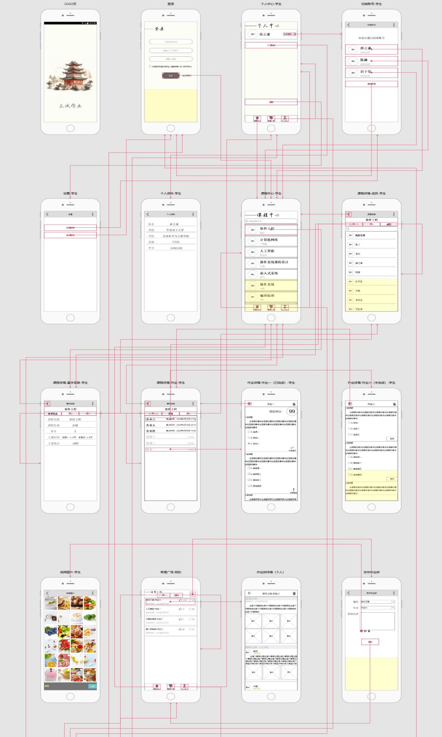

图4.1 移动端页面流1

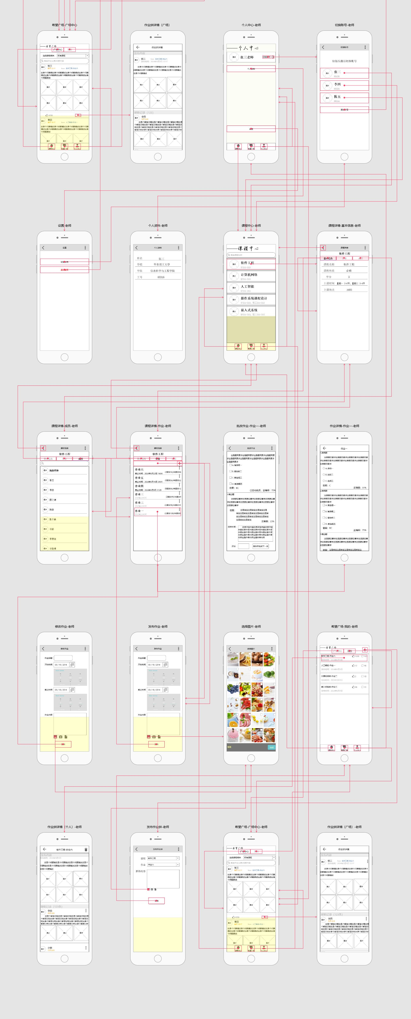

图4.2 移动端页面流2

### 4.1.2 LOGO页面与登录界面

在登录界面中，考虑系统的使用方向和用户习惯，暂定注册功能由技术人员统一实现，一次性导入账号。登录界面包含基本的登录功能，并设计了LOGO页。

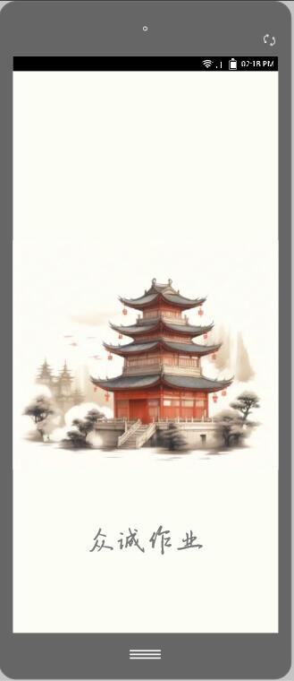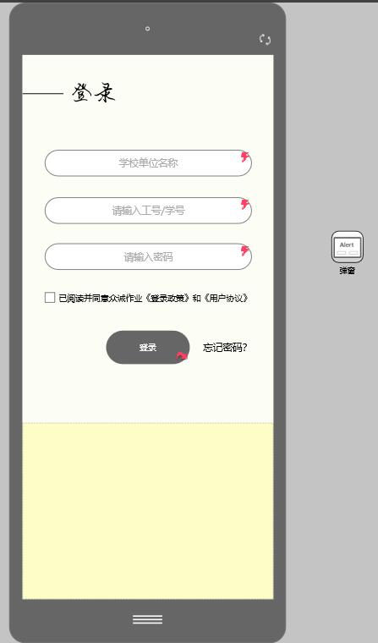

图4.3 LOGO页面（左）与登录界面（右）

### 4.1.3课程中心界面

登录成功即可进入功能主页面，通过底部导航栏可在三大板块之间切换。

学生视角：学生可以在课程中心界面查看所选课程和授课老师信息。课程详情页面包括基本信息、作业列表、课程成员等子页面。

老师视角：与学生界面相似，作业列表页面将展示统计数据

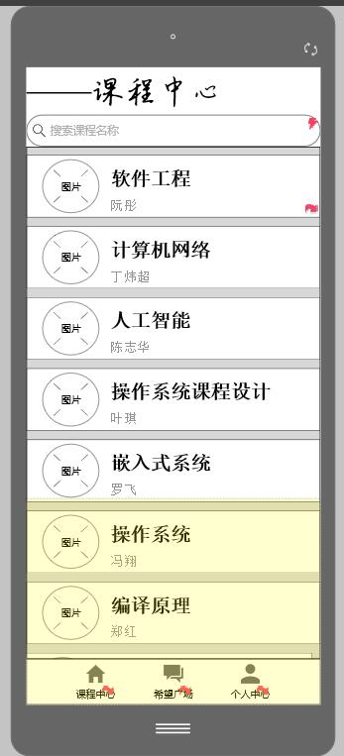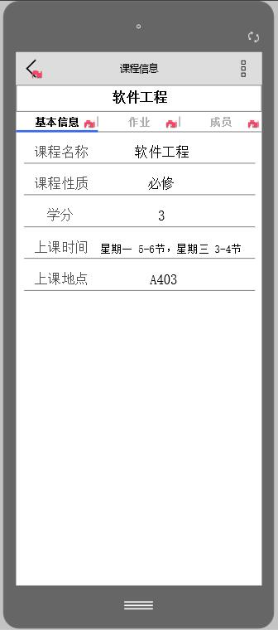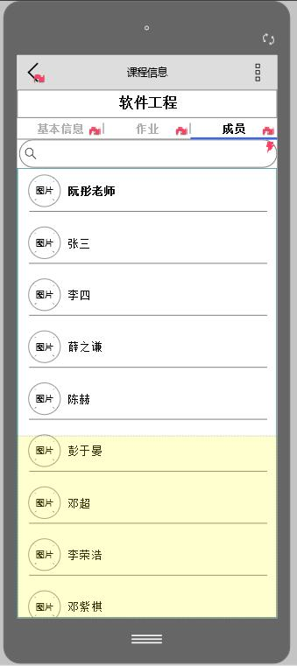

图4.4 课程中心界面（左）、课程信息-基本信息界面（中）、课程信息-成员（右）

#### 4.1.3.1课程信息界面

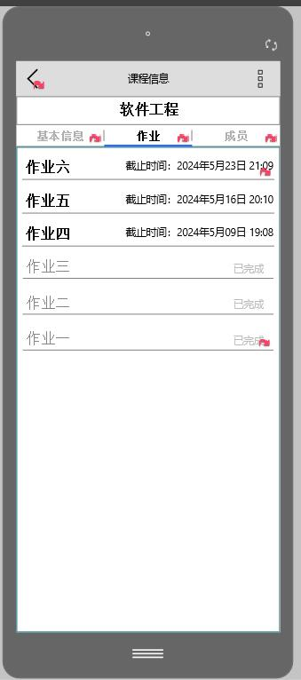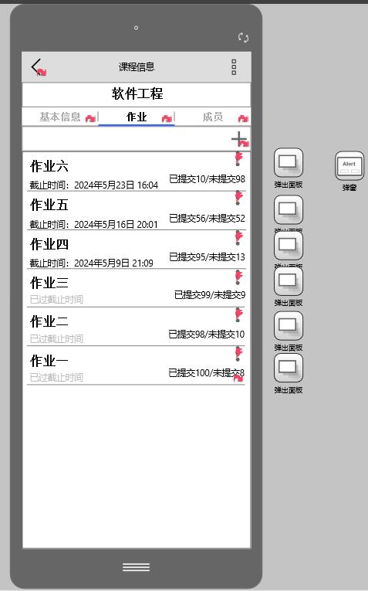

图4.5 课程信息-作业列表页面（学生）（左）、课程信息-作业列表页面（教师）（右）

#### 4.1.3.2课程作业界面

学生视角：作业详情页面展示了具体的作业情况，学生可以在此提交作业、查看批改情况，并且快捷发布作业至希望广场。

老师视角：作业界面包含了作业的发布、修改、删除、批改和导出成绩等操作。

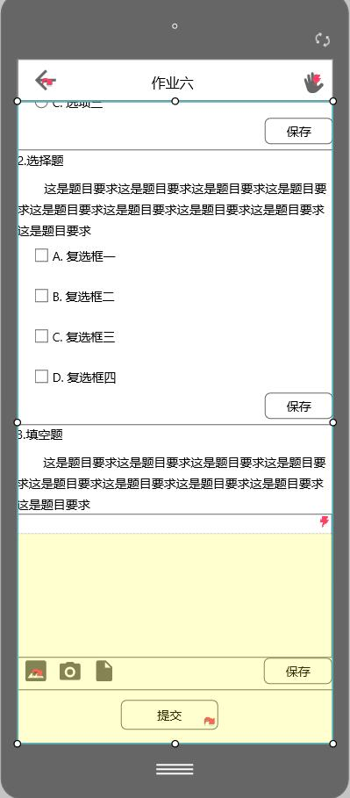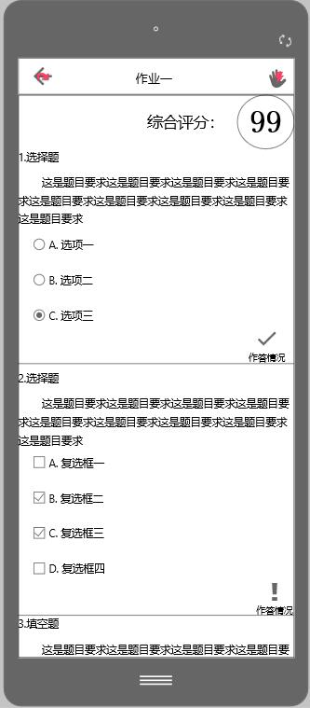

图4.6 作业详情界面-待完成（学生）（左）、作业详情界面-已完成（学生）（右）

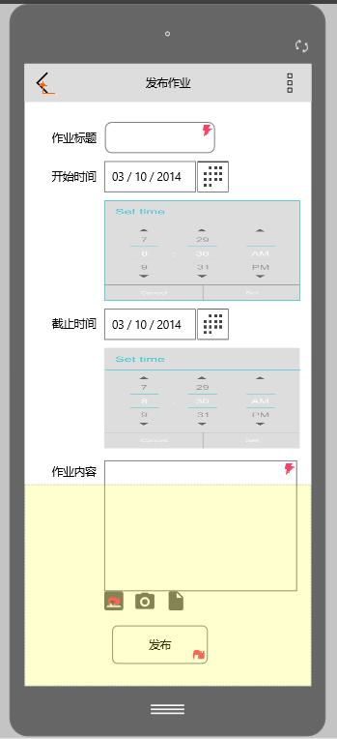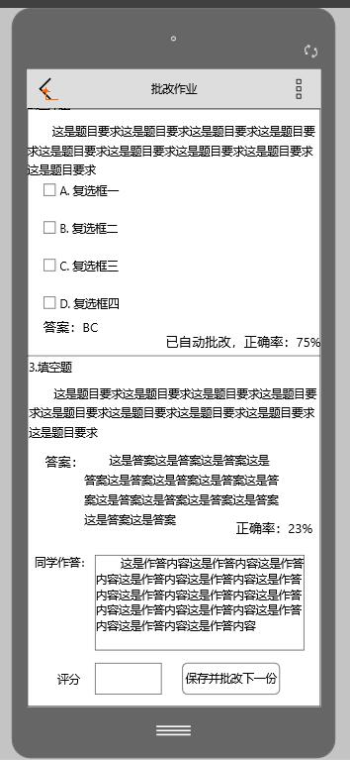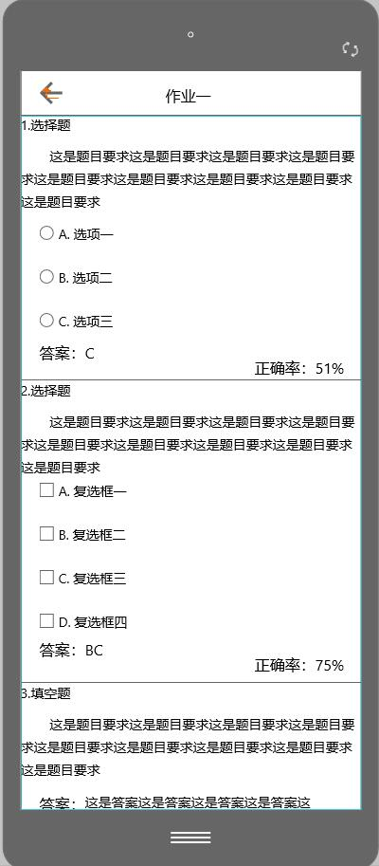

图4.7 发布作业界面（左）、批改作业界面（中）、查看作业详情（右）

### 4.1.4希望广场界面

学生视角：希望广场实现了作业的互帮互助，以类拼多多的形式，学生可以在此分享作业难点，寻求解决的“希望”。发布作业拼和作业拼详情是其主要子页面。

老师视角：与学生界面相似，增加了老师对发布者和参与者进行作业拼奖惩的操作。

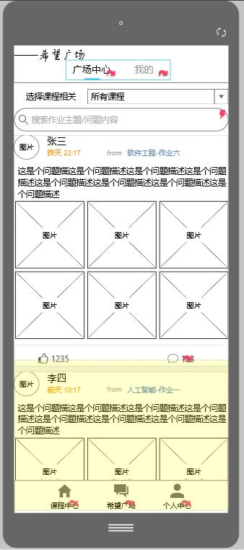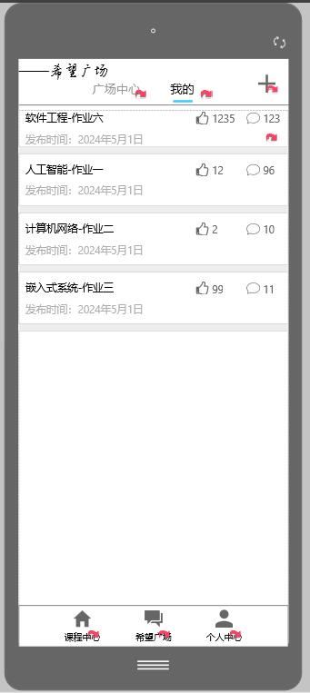

图4.8 希望广场-广场中心界面（左）、希望广场-我的界面（右）

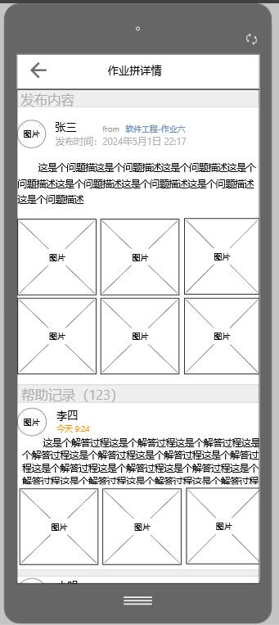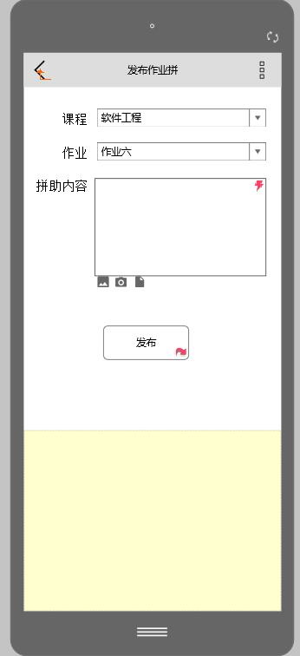

图4.9 作业拼详情界面（左）、发布作业拼界面（右）

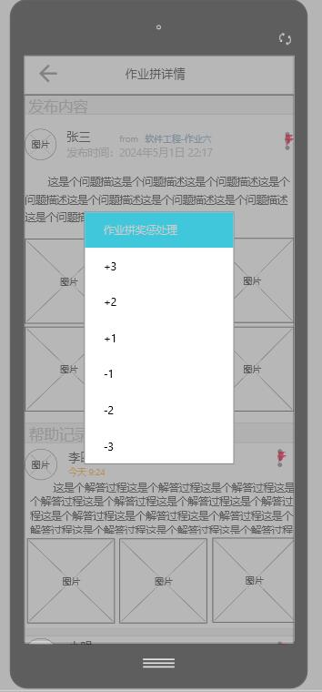

图4.10 作业拼奖惩操作界面

### 4.1.5个人中心界面

个人中心界面为学生和老师提供基础的个人信息展示和账号操作功能。

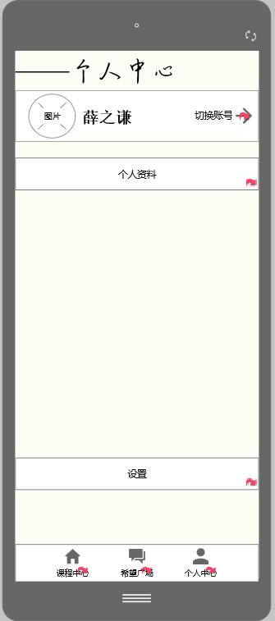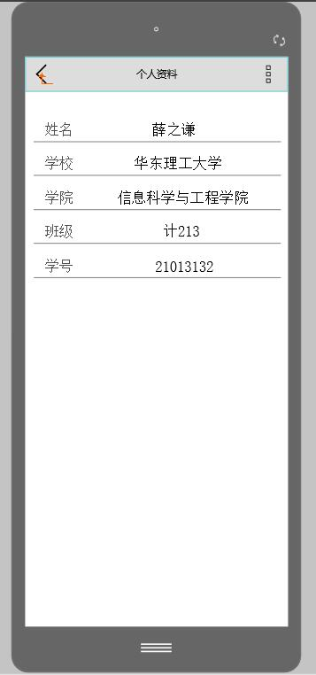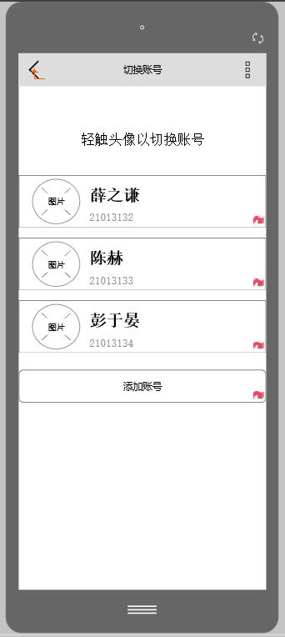

图4.11 个人中心界面（左）、个人资料界面（中）、切换账号界面（右）

## 4.2网页端界面原型

### 4.2.1整体概览

我们小组设计的软件类拼多多作业系统（以下称为众诚作业）包含的网页界面原型各个组件的内容如下：

1. 首页：用户登录平台输入学号（工号）和密码进行登录，跳转到主页
2. 主页：主页中展示用户所学的所有课程，通过对每个课程的点击进入每个课程的相关页面
3. 课程信息页面：主要包含三个部分：课程简介，课程作业，班级名单，点击各个部分即可跳转到相关界面
4. 作业界面：进入该界面后学生即可查看并选择选择这门学科的所有作业，与此同时还可看到每个作业的时间剩余限制。
5. 详细作业界面：对于每一个老师布置的作业，可以在该平台进行写作业，对于有困难的题目可以点击右侧的“去求助”，跳转到求助作业界面。
6. 求助作业界面：对于不会做的题目，在求助界面输入相关科目然后对题目中的不懂的地方进行描述，点击提交后即可将你的需求提交至“希望广场”
7. 希望广场：所有同学的作业难题在这里进行汇总展示，对于想要解决他人问题的同学可以点击评论进行解答，同时还可以进行图片上传
8. 我的发布：在这里你可以看到你自己所发布的所有作业问题，点击评论可以看到其他同学的带图片的解答。
9. 个人主页：在每个页面右上角的“欢迎，XXX”点击即可查看自己的个人信息。

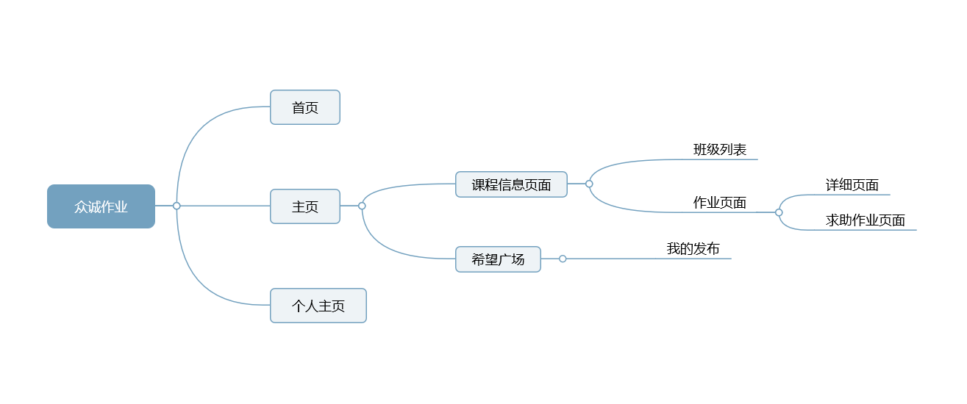

图4.12 总体流程图

### 4.2.1登录界面

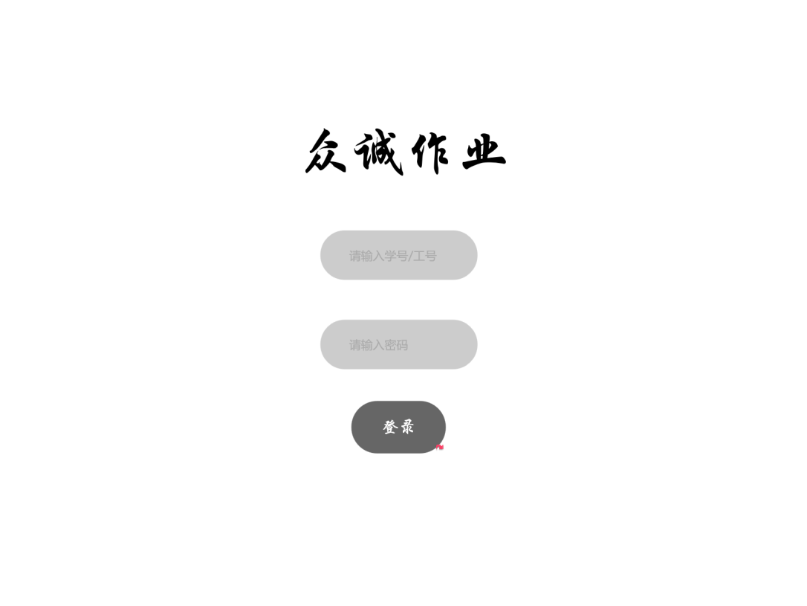

### 4.2.2主页（课程信息总览）

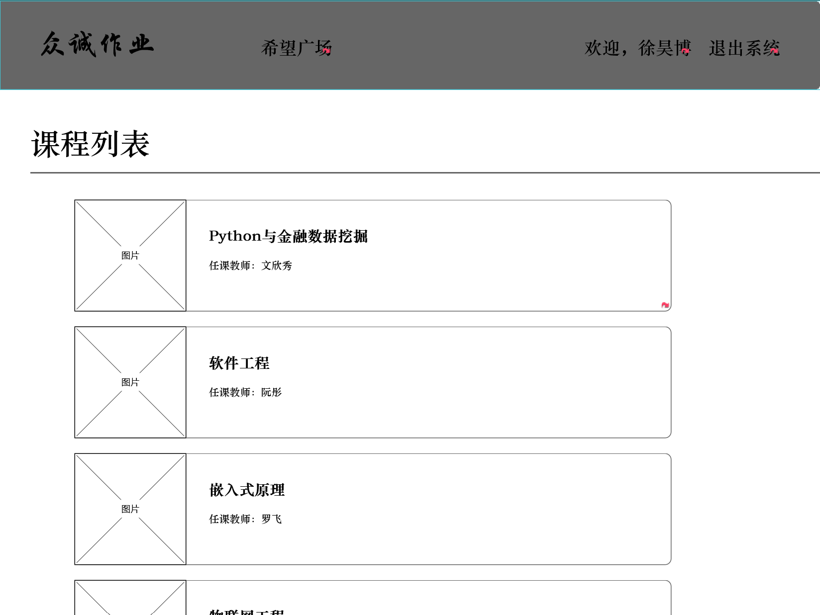

### 4.2.3课程选择主页面

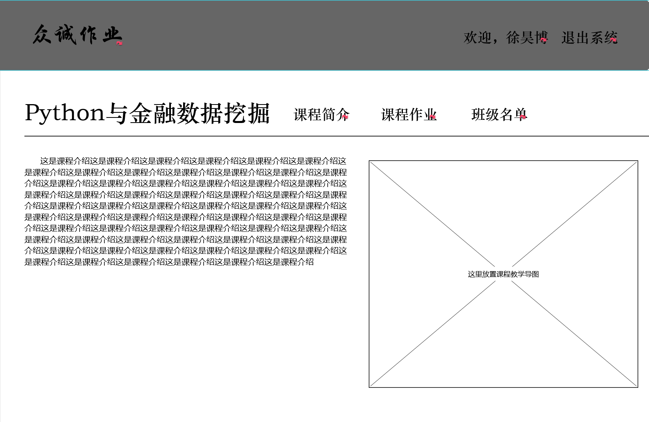

### 4.2.4课程班级名单页面

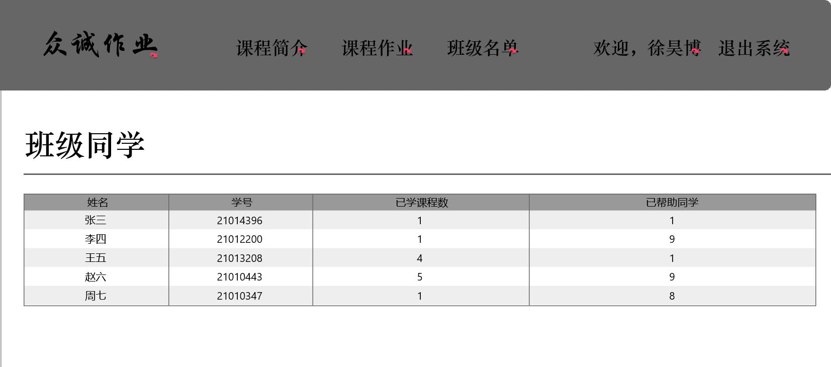

### 4.2.5课程作业列表页面

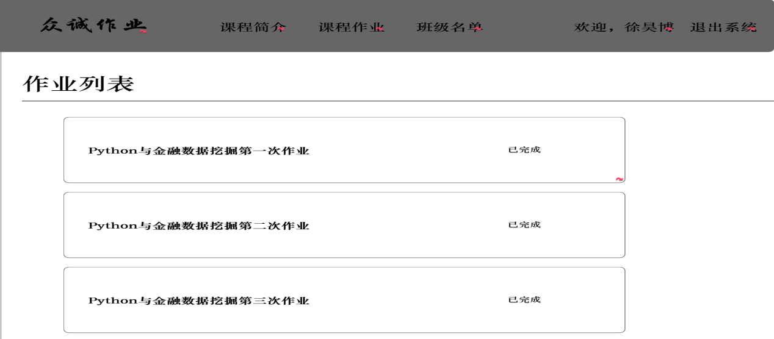

### 4.2.6作业完成详细页面

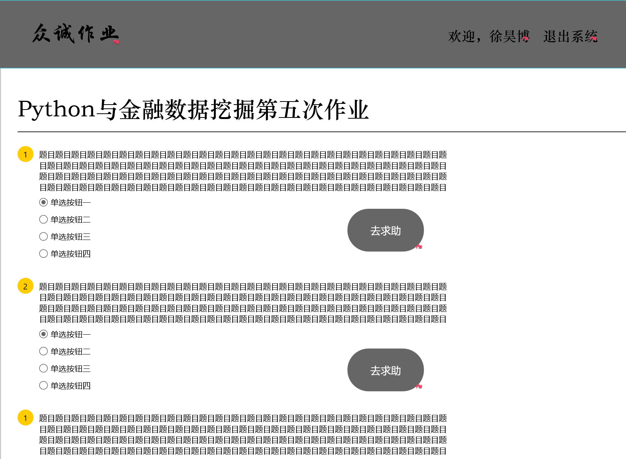

### 4.2.7作业求助发布页面

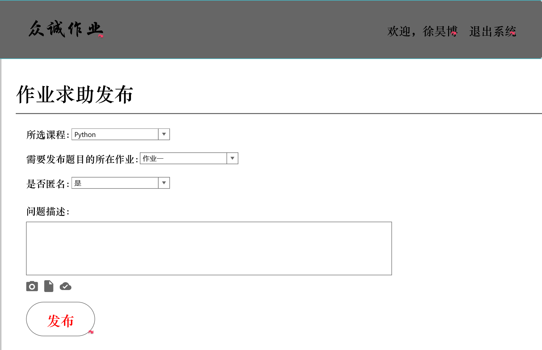

### 4.2.8希望广场主页（作业求助页面）

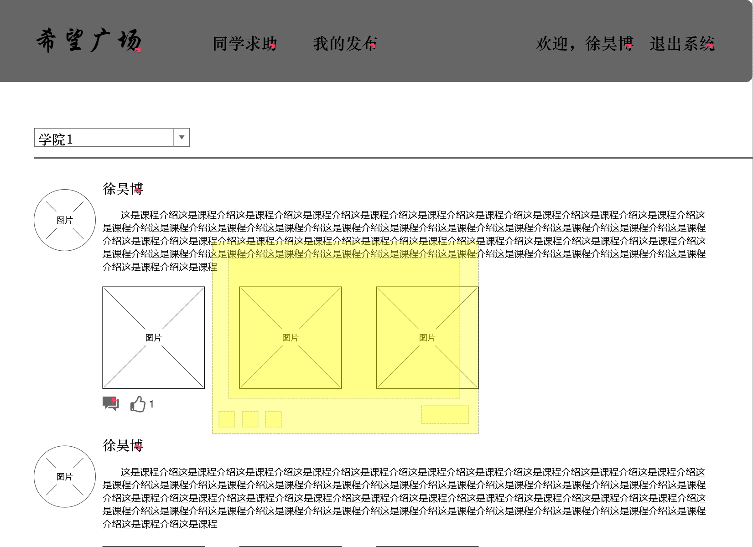

### 4.2.9我的发布内容查看以及相关回复查看

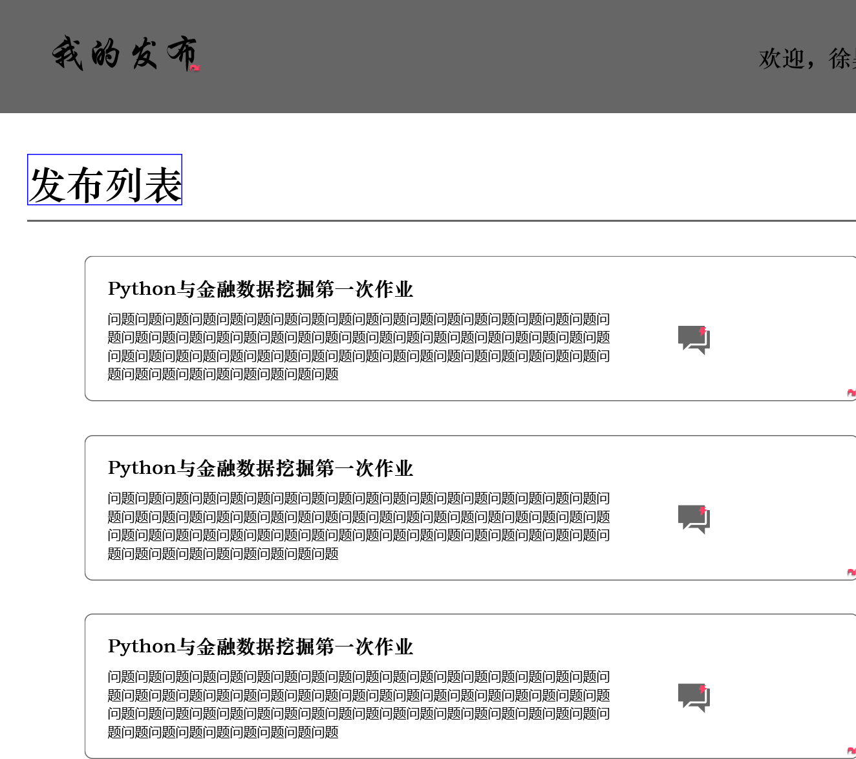

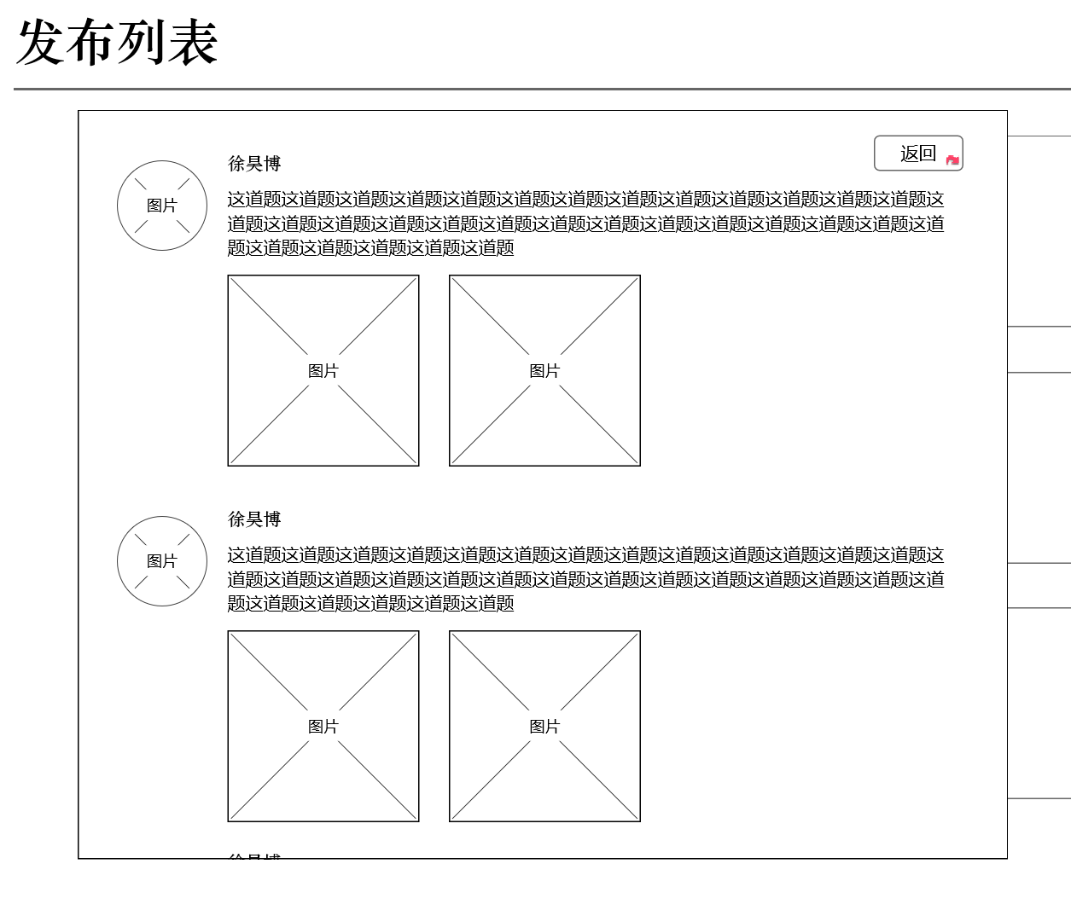

### 4.2.10个人信息主页

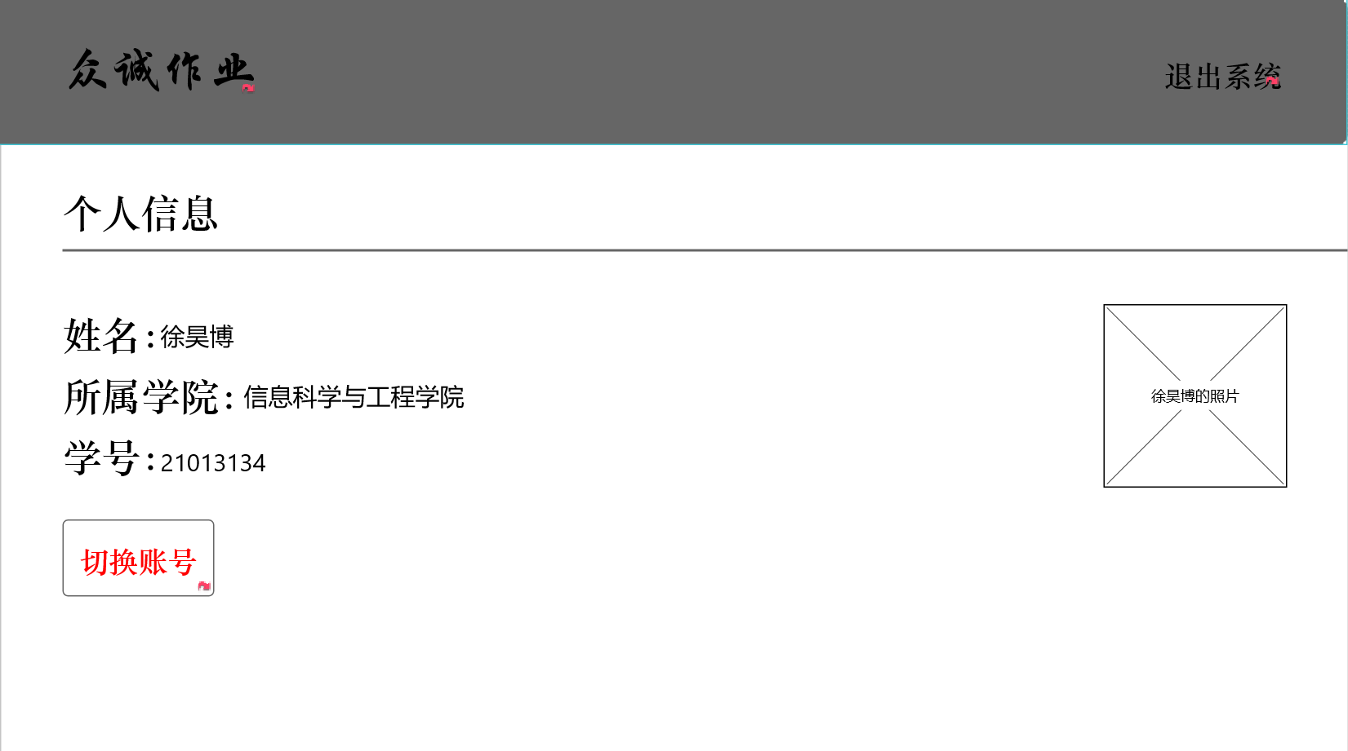

# 5.UML建模

## 5.1类图

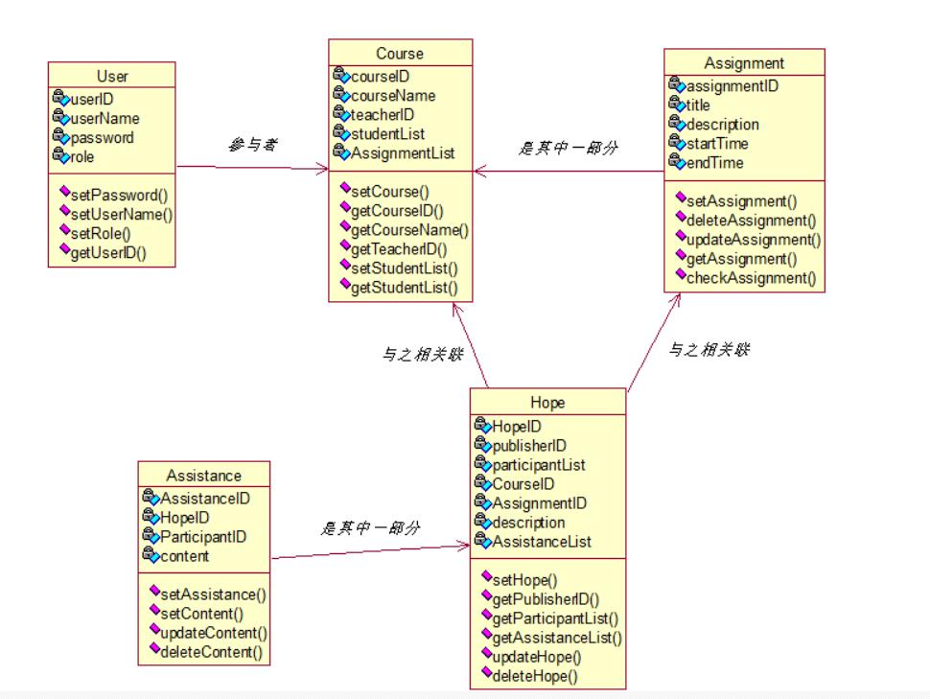

## 5.2顺序图

### 5.2.1作业管理

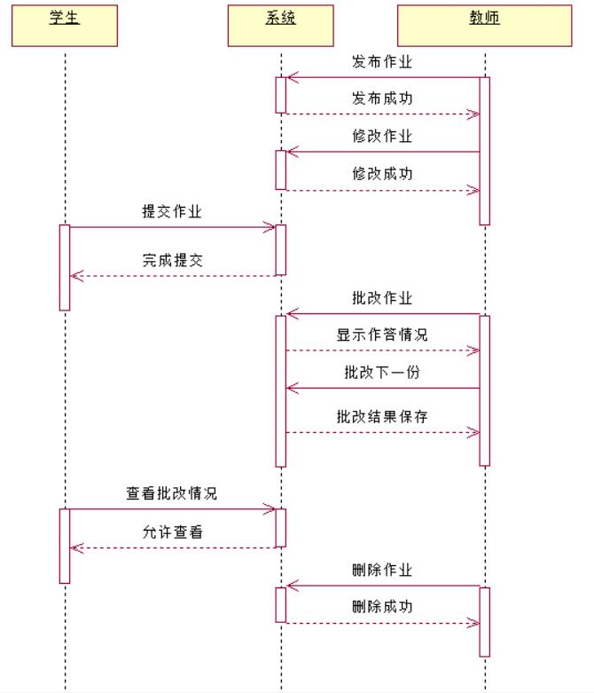

### 5.2.2作业拼管理

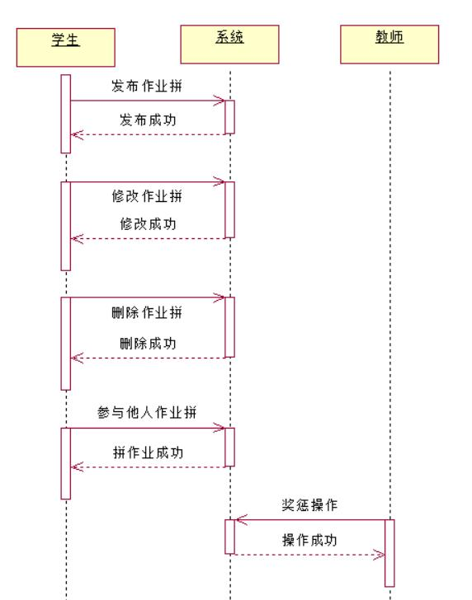

### 5.2.3用户查看个人信息

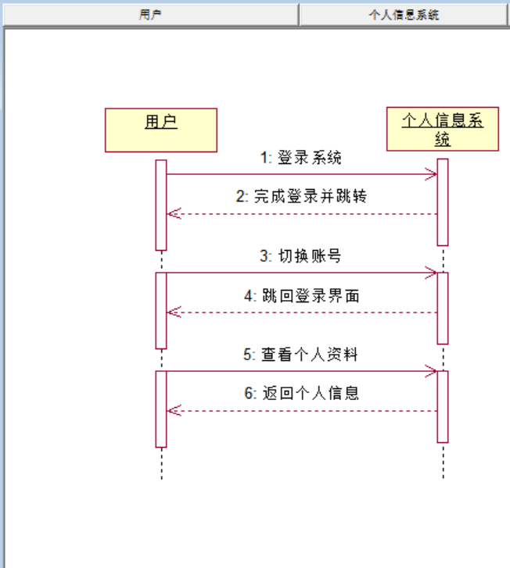

## 5.3状态图

### 5.3.1老师状态图

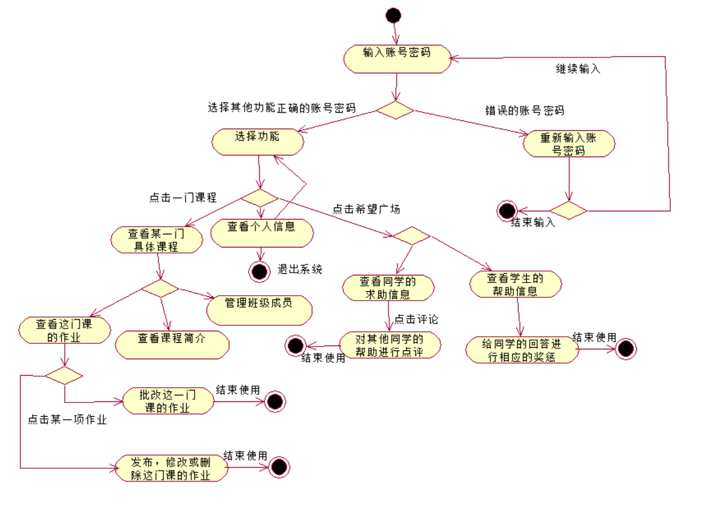

### 5.3.2学生状态图

